Школа:  ОШ „ “ | Наставник: | Предмет:  МАТЕМАТИКА |  | Разред и одељење:  7 / | Редни број часа:  129.
Наставна тема:  КРУГ |  |  | Наставна јединица:  Ротација
Циљ часа:  - Упознавање са новим пресликавањем. |  |  | Очекивани исходи (ученик ће бити у стању да):  - преслика дати геометријски објекат ротацијом;
Тип часа:  Обрада |  |  | Облик рада:  Комбиновани, дијалог
Планиране активности наставника:  - Развија и води дискусију, наводи ученике на закључке  - Задаје задатке водећи рачуна о напредовању ученика током часа  - Прати и вреднује рад ученика |  |  | Планиране активности ученика:  - Активно учествује у анализи задатака  - Повезује, дискутује и изводи закључке  - Решава задатке на табли
Провера остварености исхода:
Преглед ученичких свезака.
Коришћена литература:
МАТЕМАТИКА, уџбеник за седми разред основне школе, МАТЕМАТИСКОП, Владимир Стојановић
Електронски додатак, Н. Вигњевић, Г. Поповић, Н. Алимпић, В. Стојановић
Дигитални уџбеник, Горан Антонијевић, Владимир Стојановић, Никола Вигњевић
Ученици на клупи имају Уџбеник.Кликните на овај текст да бисте отворили наставну јединицу у дигиталном уџбенику
Неопходно је да будете улоговани.
 | Место у лекцији у дигиталном уџбенику где можете покренути анимацију.
 | Место у лекцији у дигиталном уџбенику где можете покренути видео запис.
 | Место у лекцији у дигиталном уџбенику где можете покренути интерактивни задатак.
Уводни део:
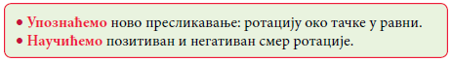

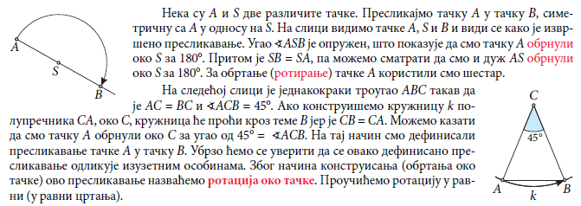
Главни део:

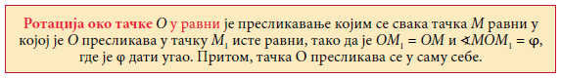

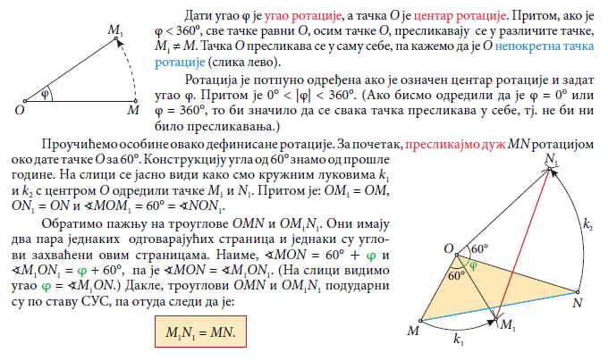


Решавамо пример 1: Дати троугао ABC ротирај око дате тачке O за прави угао.
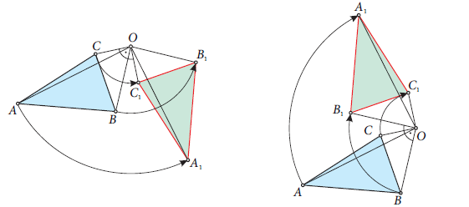

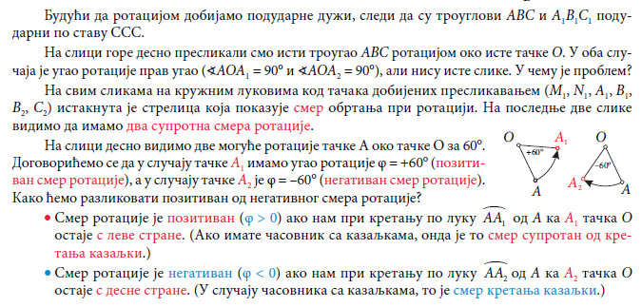

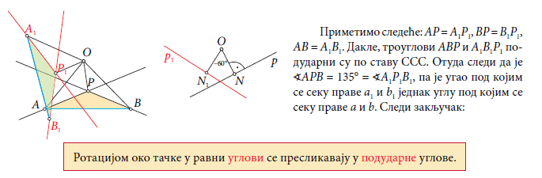
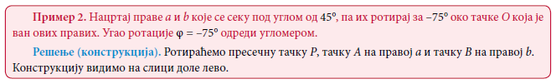
Решавамо пример 2:

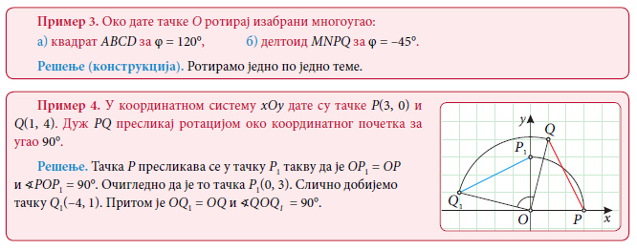
На крају, решавамо примере 3 и 4.

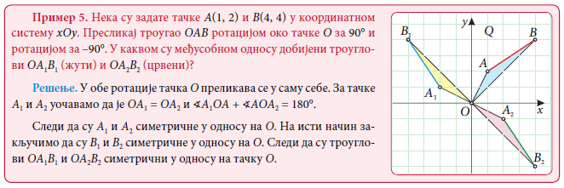
Решимо пример 5 којим потврђујемо везу између ротације и централне симетрије.

Закључимо:

Завршни део: Домаћи задатак: „ДОМАЋИ ЗАДАТАК“, Уџбеник, стр. 187, задаци 34 - 42.
Датум: |  |  | Школска 20__/ 20__

